 |  |  | 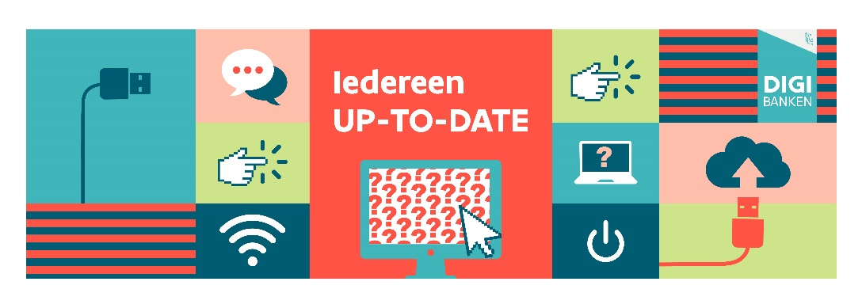
Heb je vragen over …..

Kan je hulp gebruiken bij de installatie van …. |  |  |  | Weet je niet hoe je kan inloggen bij ….
Heb je hulp nodig bij de aanvraag van…
 | Bezoek het Digipunt Bibliotheek Sint-truiden. Wij bieden tweewekelijks ondersteuning op donderdagvoormiddag van 9u30 tot 11u30.  - 27 april  - 11 mei  - 25 mei  - 8 juni  - 22 juni |  |  |  | Bibliotheek Sint-Truiden  Capucienessenstraat 8, Sint-Truiden  011/701 780  Info.bibliotheek@sint-truiden.be
Deze dienstverlening is gratis!
Vergeet niet je identiteitskaart en pincode mee te brengen!

